Szczotka typ LFC 554 25x12,5x32
Wymiar materiału: 25x12,5x32 mm
Materiał: LFC 554
Niski współczynnik tarcia: 0,6-0,7; przystosowany do prędkość 85m/s; gęstość prądu 8-12 A/cm²
Przewody do szczotek (linki miedziane) należy dobrać do gęstości prądu, długość przewodu wraz z uchwytem - 110 mm, przyłącze średnicy – 6 mm
Wykonane jak niżej:
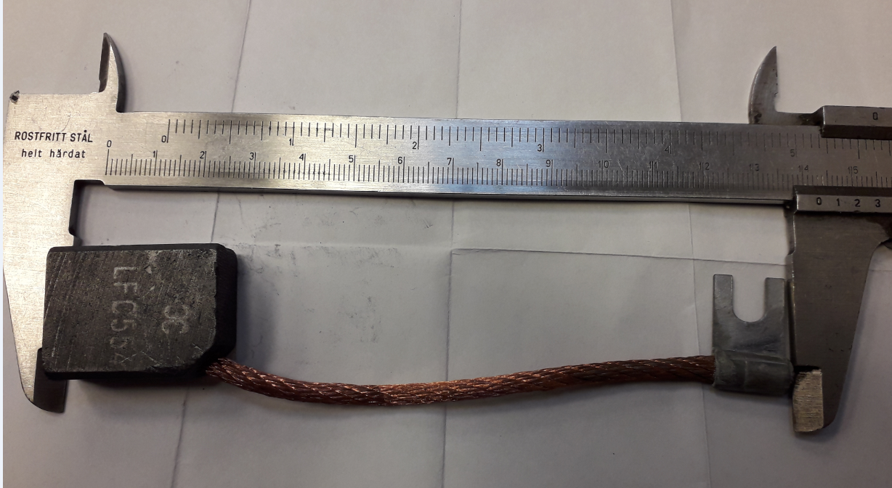

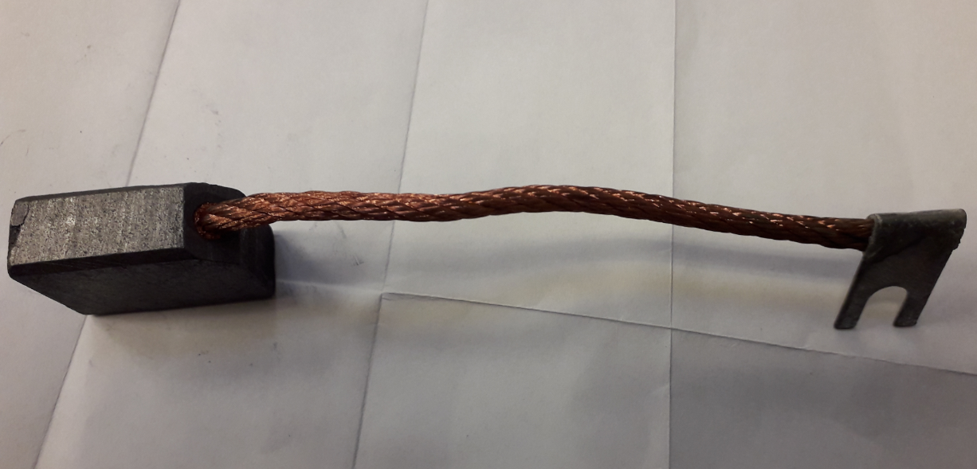

Dostawca wraz ze złożeniem oferty ma dostarczyć certyfikat wraz z certyfikatem materiału.

